Гомельский Государственный Университет им. Ф. Скорины

**Отчёт по лабораторной работе № 2**

**Сегментирование подсетей с использованием управляемых коммутаторов**

**Проверил:**

Соколов С.И.

**Выполнили**

**студенты МС-42:**

Кузьменцов С.В.

Старик Я.П.

Лыч А.Ю.

Гомель, 2020

**Настройка коммутатора 1**

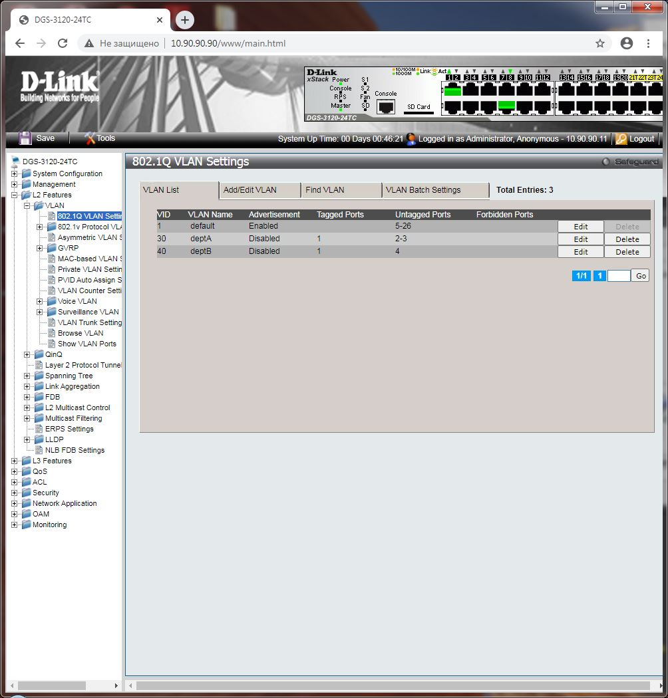

**Настройка коммутатора 2**

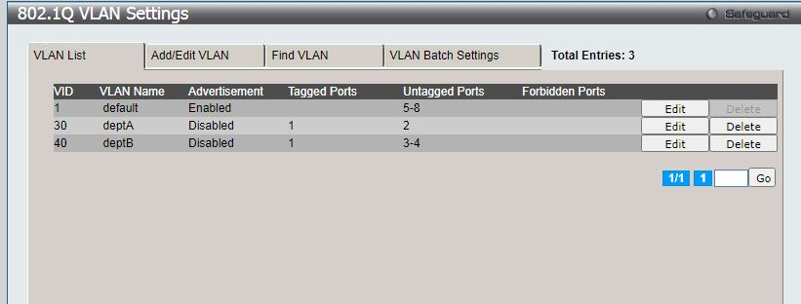

**Настройка межсетевого экрана**

Создание объектов адресной книги

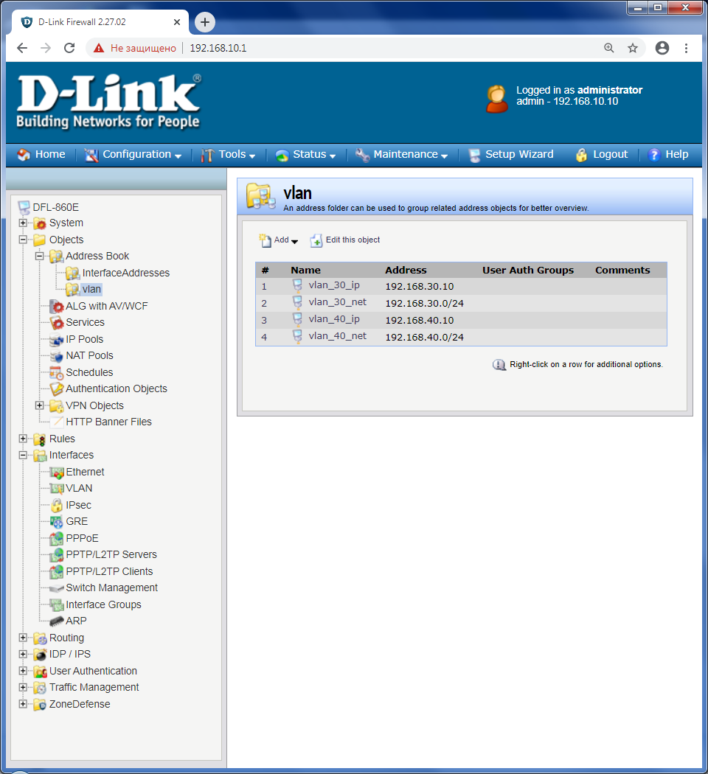

Создание VLAN-интерфейсов

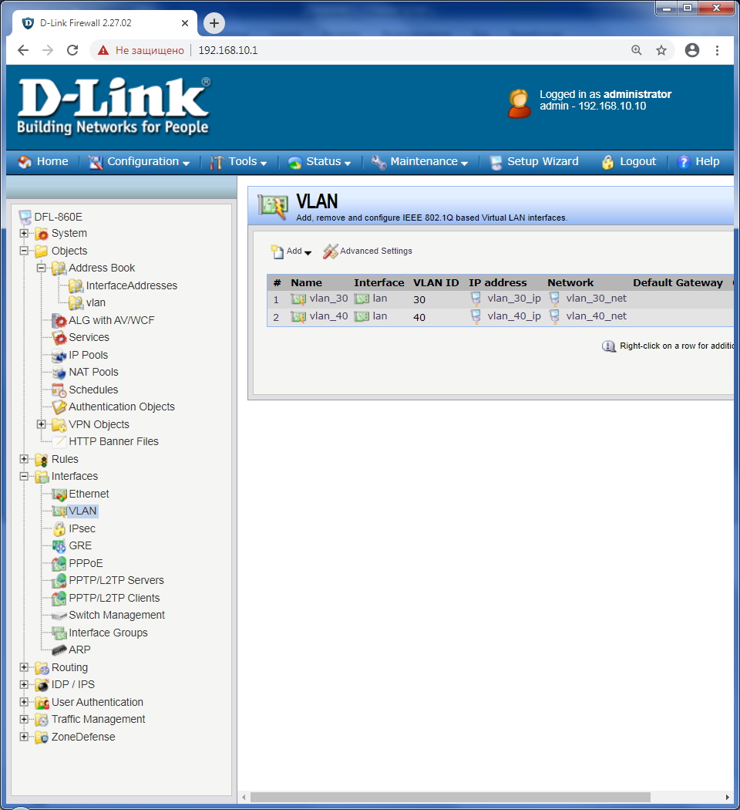

Настройка статической маршрутизации

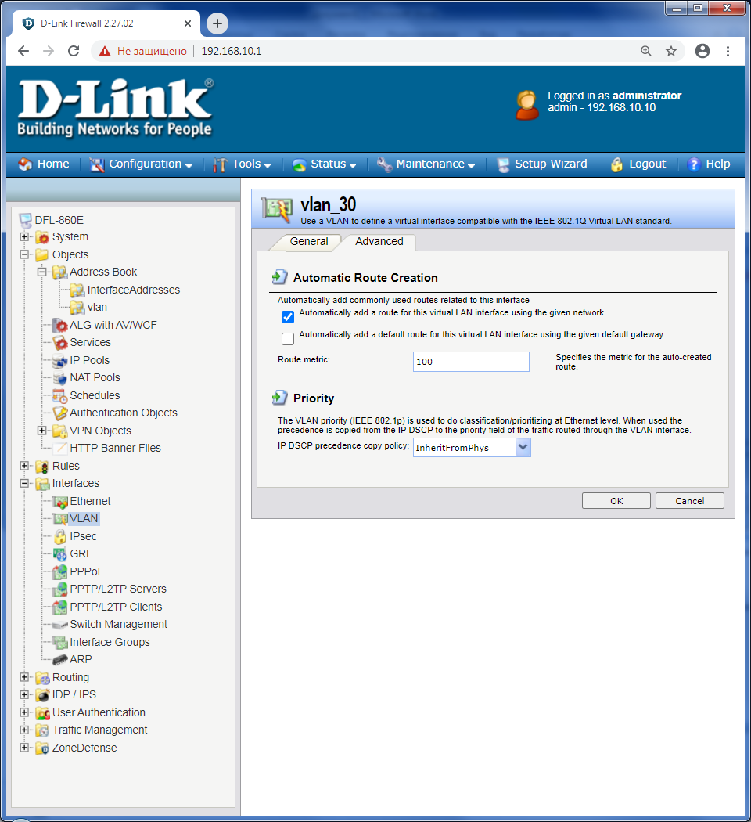

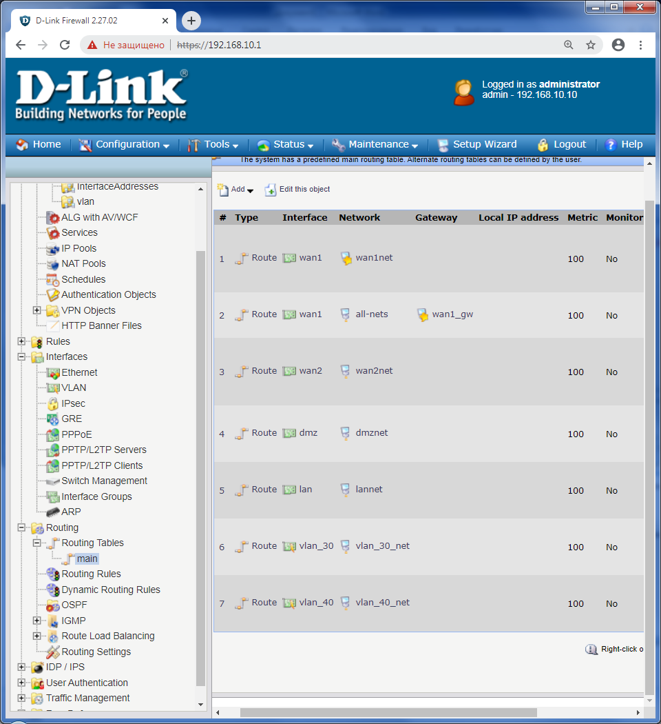

Настройка правил фильтрования

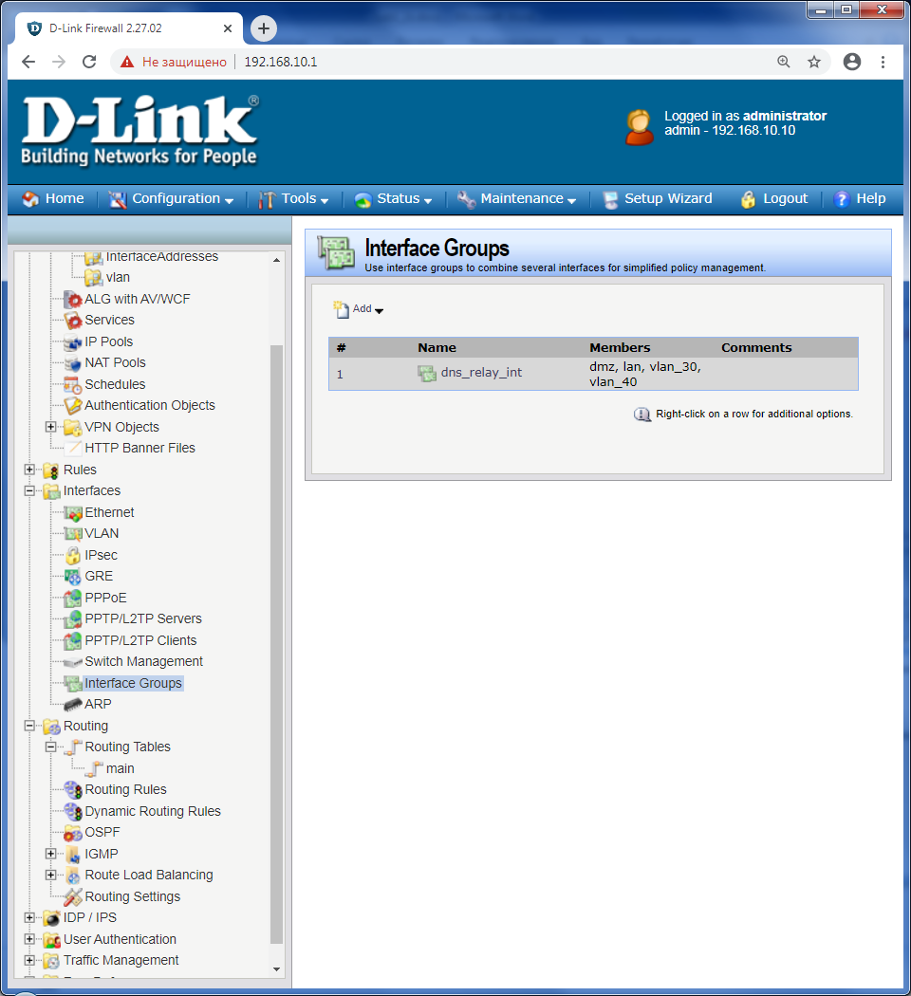

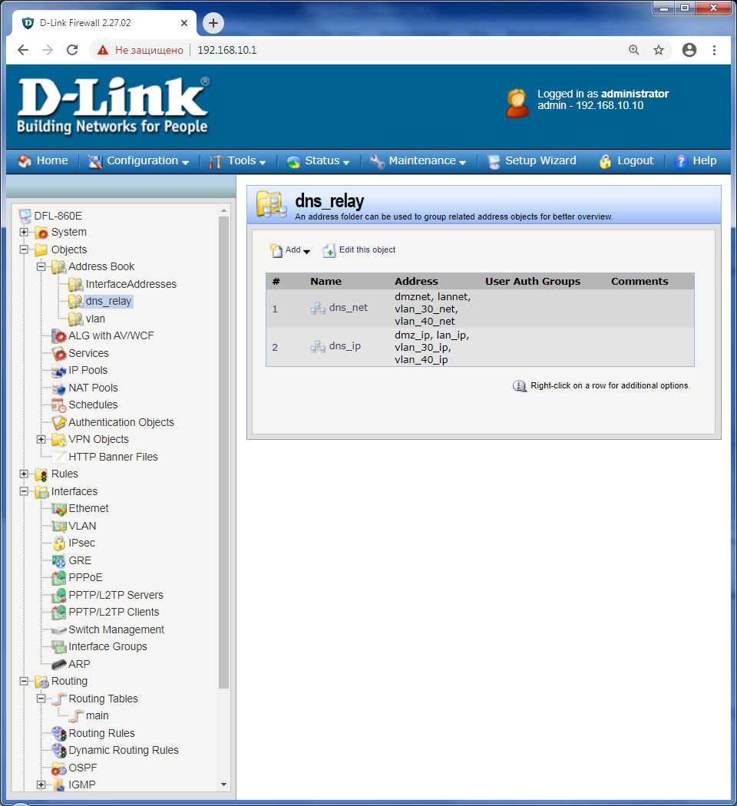

Проверка работоспособности